Page 238. Exercice 31. Calculer la mesure d'un angle.
Dans chaque cas, calcule la mesure de l'angle inconnu.
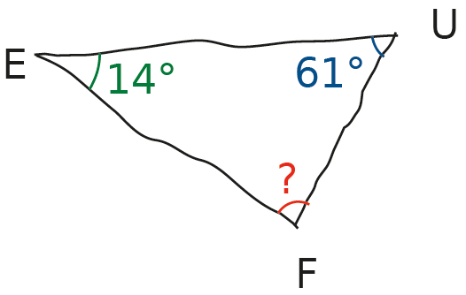
Figure 1
$$\hat{EUF}=61°$$
$$\hat{FEU}=14°$$
$$\hat{UFE}= ?$$

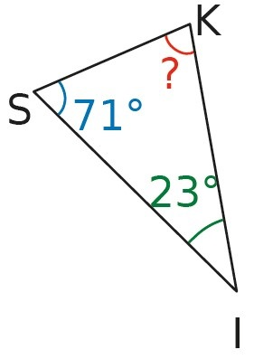
Figure 2
$$\hat{ISK}=71°$$
$$\hat{KIS}=23°$$
$$\hat{SKI}= ?$$

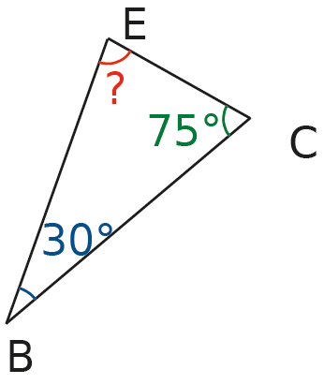
Figure 3

$$\hat{CBE}=30°$$
$$\hat{ECB}=75°$$
$$\hat{BEC}= ?$$

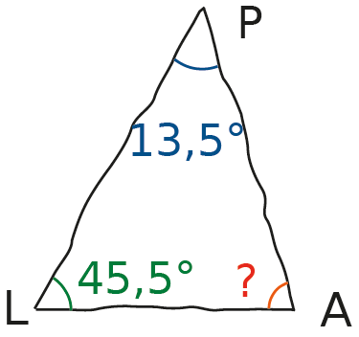
Figure 4

$$\hat{LPA}=13,5°$$
$$\hat{ALP}=45,5°$$
$$\hat{PAL}= ?$$

